Отчёт по Индивидуальному проекту этап 2

Персональный сайт научного работника

Ангелина Дмитриевна Чванова

Содержание

# 1 Цель работы

Добавление к нашему персональному сайту данных о себе.

# 2 Задание

Добавить к сайту данные о себе.

Список добавляемых данных.

Разместить фотографию владельца сайта.

Разместить краткое описание владельца сайта (Biography).

Добавить информацию об интересах (Interests).

Добавить информацию об образовании (Education).

Сделать пост по прошедшей неделе.

Добавить пост на тему по выбору:

Управление версиями. Git. или Непрерывная интеграция и непрерывное развертывание (CI/CD).

# 3 Теоретическое введение

Сайт — это интернет-ресурс, состоящий из одной, нескольких или множества виртуальных страниц. Так как мы создаем персональный сайт научного работника необходимо выгрузить на него персональную информацию, это нужно для того, чтобы посетитель сайта мог узнать о работнике больше.

Для этого и выгружаются следующие данные : фотографию владельца сайта, краткое описание владельца сайта, информацию об интересах и образовании, а также посты.

# 4 Выполнение лабораторной работы

Переходим в папку work/blog/content/author/admin и меняем аватар на своё фото (рис. 1)



Рис. 1: Смена аватара

Редактируем страницу сайта в файле _index.md , меняем имя, добавляем биографию, информацию об интересах и образовании. (рис. 2)

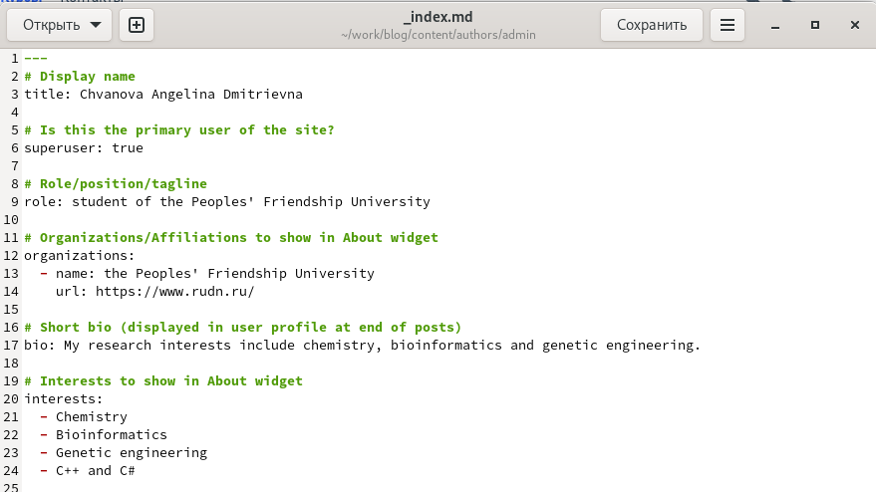

Рис. 2: редактирование страницы сайта

Создаем две папки для постов. (рис. 3)

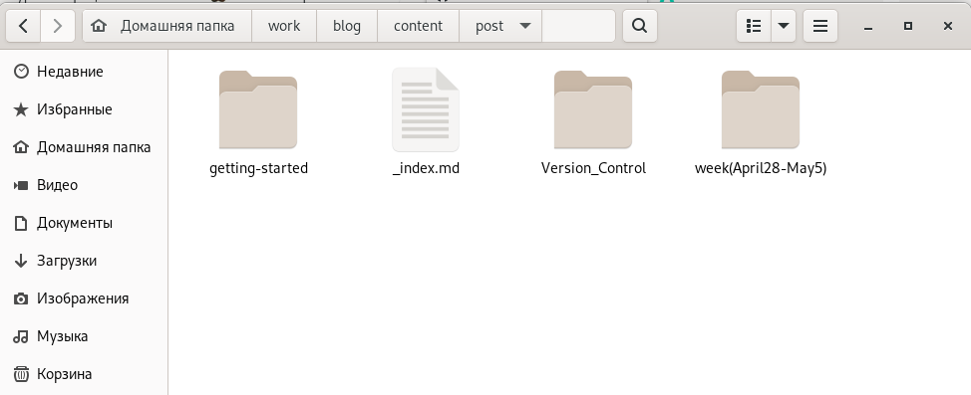

Рис. 3: Папки для постов

Пишем посты путем редактирования файлов index.md в папках для постов. (рис. 4)

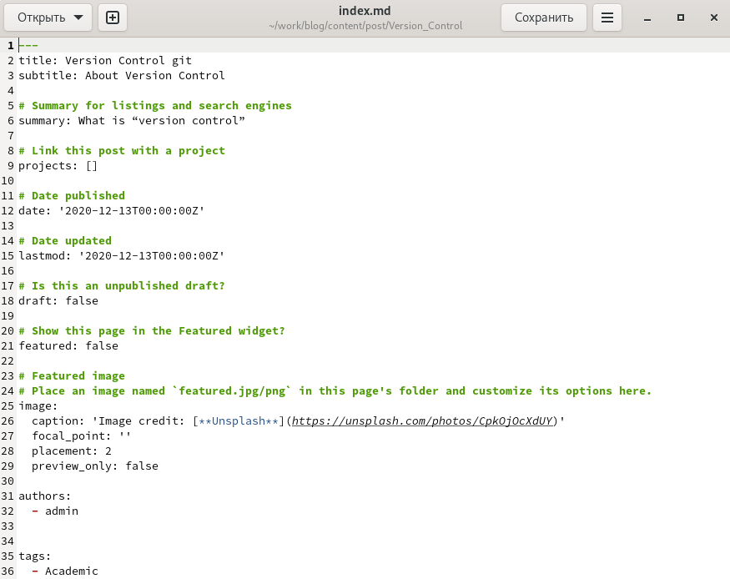

Рис. 4: Написание поста путем редактирования файла index.md

Пишу hugo в терминале, а затем отправляю на GitHub все созданные и измененные файлы. (рис. 5 - 6 )

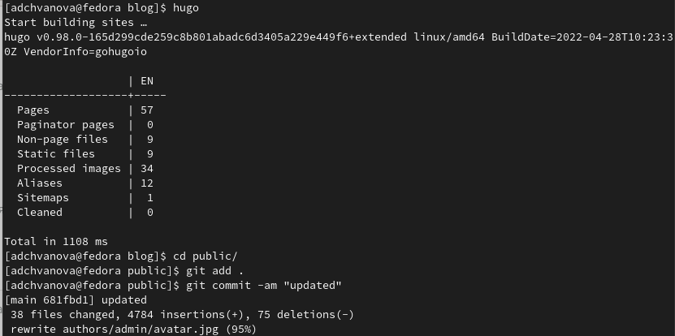

Рис. 5: Отправка файлов на GitHub

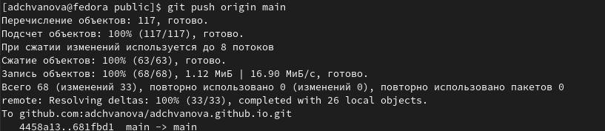

Рис. 6: Отправка файлов на GitHub

Обновляем сайт и смотрим на изменения.(рис. 7 - 8 )

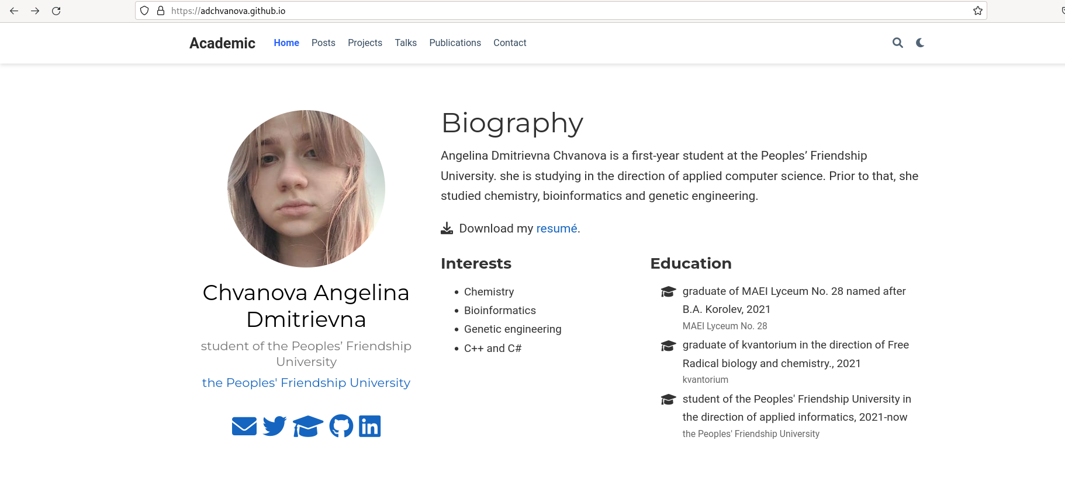

Рис. 7: Изменения на сайте в имени, биографии, информацию об интересах и образовании

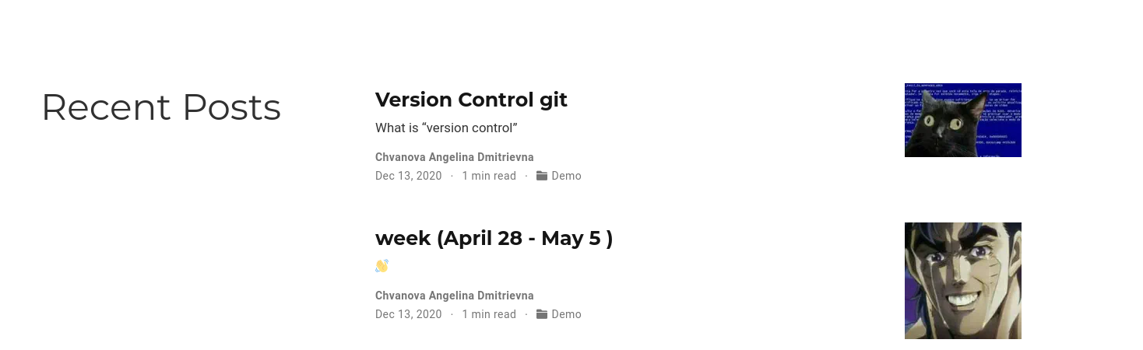

Рис. 8: Новые посты на сайте

# 5 Выводы

На сайт были успешно добавлены все необходимые персональные данные: имя, биография, информация об интересах и образовании. Были написаны два поста: один о прошлой неделе, а второй о управлении версиями Git.